Mitsubishi Electric auf der SHK Essen 2022

Mitsubishi Electric präsentiert Neuheiten auf der SHK Essen

- Wärmepumpen-Spezialist präsentiert breites Produktportfolio und Neuheiten
- Komplettes Wärmepumpenprogramm für Neubau und Modernisierung
- Im Fokus: Heizen, Lüften und Klimatisieren im Gebäudebestand
- Cloudbasierte, systemübergreifende Regelung weiterer Schwerpunkt

Essen / Ratingen, 6. September 2022 – Sein umfangreiches Produktportfolio hat der Wärmepumpen-Spezialist Mitsubishi Electric auf der diesjährigen SHK Essen vorgestellt. Als führender Anbieter von Komplettlösungen in den Bereichen Heizen, Lüften und Klimatisieren präsentierte der Hersteller einen breiten Querschnitt seiner Lösungskonzepte für verschiedene Anwendungsbereiche wie Privathaushalte, Geschäfte und Praxen – bis hin zu großen Gebäudekomplexen, Rechenzentren und Industrieanlagen. Auf dem Messestand boten sich dem interessierten Publikum aus der Fachwelt, Vertretern der Wohnungswirtschaft und Eigenheimbesitzern effiziente Wärmepumpen, Lüftungsgeräte, innovative Klimalösungen, Luftreiniger und Kaltwassererzeuger sowie viele weitere Produkte, die für ein ganzheitliches Wohlfühlklima sorgen.

Wärmepumpenprogramm für Neubau und Modernisierung

Im Mittelpunkt des Messeauftritts standen energieeffiziente Ecodan Wärmepumpensysteme, die je nach Einsatzbereich mit Verdichtern mit Eco, Power oder Zubadan Inverter-Technologie ausgestattet werden können. Im Bereich der Heiztechnologie bietet Mitsubishi Electric ein komplettes Wärmepumpenprogramm für Neubau und Modernisierung. System- und technologieunabhängig offeriert das Unternehmen dabei seinen Marktpartnern und Anwendern passgenaue Lösungen, um die jeweiligen Objekte individuell auszugestalten. Die besonders hohe Kompetenz bei der invertergeregelten Verdichter-Technologie liegt in der langjährigen Erfahrung mit der Entwicklung und Herstellung der Verdichter begründet.
Zu den Messehighlights gehörten ein breitgefächertes Angebot von Luft/Luft-, Luft/Wasser-, Sole/Wasser-Wärmepumpen und Kaskaden-Lösungen für die verschiedenen Ansprüche und Einsatzgebiete. Mit den perfekt aufeinander abgestimmten Außen- und Innengeräten bietet das Ecodan Monoblock- und Split-Wärmepumpenprogramm höchste Energieeffizienzklassifizierungen. Eine einfache Systemauswahl und die Förderfähigkeit im Rahmen der Bundesförderung für effiziente Gebäude (BEG) ermöglicht den optimalen Einsatz in nahezu jeder Situation. Im Rahmen der Energieeffizienzförderung wird nicht nur der monovalente Einsatz der Ecodan Wärmepumpensysteme bezuschusst. Auch der bivalente Einsatz der Systeme in bestehenden Heizungsanlagen wird vom Gesetzgeber mit Investitionszuschüssen gefördert. Hierfür eignen sich alle Mitsubishi Electric Wärmepumpenvarianten.

Optimale Ergänzung der Systeme untereinander

Des Weiteren wurden auf dem Messestand die neuen iLife-2 SLIM Eco-Konvektoren präsentiert, die in Kombination mit Ecodan Wärmepumpen-Systemen eine optimale Ergänzung bei der Wärmeübertragung im Gebäudebestand darstellen. Die Eco-Konvektoren können als Ersatz für eine Fußbodenheizung eingesetzt werden, die sich im Bestand oft nicht realisieren lässt. Die Konvektoren vereinen Konvektions- und Strahlungswärme in einem Gerät und fügen sich durch ihre Eleganz charmant in jedes Wohndesign ein. Sie sind in fünf jeweils kompakten, unterschiedlichen Baugrößen lieferbar und verfügen über einen integrierten Regler mit Touch-Display. Ein zusätzlicher Vorteil ist, dass sie nicht nur zum Heizen, sondern auch zur effizienten Raumkühlung in den Sommermonaten eingesetzt werden können.
Komplettiert wurden die Systemlösungen mit Klimaanlagen, wie beispielsweise der mehrfach ausgezeichneten M-Serie. Die zukunftsweisenden Klimageräte der M-Serie können als Single- oder Multisplit-Lösungen Wohnräume, kleine Büros oder Praxen energiesparend kühlen oder heizen. Durch zahlreiche Systemvarianten ist eine Vielzahl an Kombinationen möglich. So lassen sich Leistungsbandbreiten von 1,5 bis 18 kW abbilden. Die Innengeräteauswahl reicht von Decken- über Kanaleinbau- bis hin zu Wand- und Truhenausführungen.
Das optimierte MELCloud-Angebot für den Bereich „Cloudbasierte, systemübergreifende Regelung“ bildete einen weiteren Schwerpunkt der Messepräsentation. Über MELCloud lassen sich nahezu alle Mitsubishi Electric Klima-, Lüftungs- und Heiztechniksysteme über einen geschützten Zugang - auch für mehrere Standorte gemeinsam - und in einer einzigen Anwendung ganz einfach steuern und überwachen. Ebenfalls gehört die Interaktion mit Amazon Alexa oder Google Home zum Leistungsumfang der cloudbasierten Regelung. Mit dem Procon MelcoEcodan Smart Control steht darüber hinaus ein Kommunikations-Adapter zur Verfügung, der universelle Verbindungen zwischen Anlagen von Mitsubishi Electric und einer übergeordneten Regelungstechnik herstellen kann – ohne Festlegung auf ein bestimmtes Protokoll.

Kaskaden-Lösungen für hohen Wärme- und Warmwasserbedarf

Zu den Präsentationen auf dem Messestand gehörten außerdem weitere Einsatzmöglichkeiten des Ecodan Systems. So können die Luft/Wasser-Wärmepumpen des Ratinger Unternehmens standardmäßig auch zu einer Kaskade mit bis zu sechs Wärmepumpen zusammengeschaltet werden. Die Kaskaden erreichen Heizleistungen von bis zu 138 kW. Dadurch lassen sich die Luft/Wasser-Wärmepumpen auch bei großem Wärmebedarf einsetzen. Neben den hohen Leistungszahlen bietet eine Kaskadenschaltung ein breites Modulationsspektrum, ausgeglichene Laufzeiten der einzelnen Geräte und eine hohe Betriebssicherheit durch Redundanz innerhalb des Systems.
Eine besonders effiziente Energieversorgung von Immobilien mit hohem Wärme- und Warmwasserbedarf ermöglicht eine Ecodan Luft/Wasser-Wärmepumpenkaskade in Kombination mit der Heißwasser-Wärmepumpe QAHV. Für hohe Trinkwarmwasserleistungen bei bestmöglicher Effizienz ist das 40 kW-Monoblock-Gerät mit der neuesten Generation an Scroll-Inverter-Verdichtern mit Flash-Injection und einem neuartigen Wärmeübertrager ausgestattet. In Verbindung mit dem Kältemittel R744 (CO₂) bietet das QAHV System einen besonders hohen Wirkungsgrad und Trinkwarmwassertemperaturen von bis zu 90 °C.
Weitere Informationen gibt Mitsubishi Electric Europe B.V., Mitsubishi-Electric-Platz 1, 40882 Ratingen, E-Mail: les@meg.mee.com, Tel.: 0 21 02 - 4 86 - 0, www.mitsubishi-les.com
Über Mitsubishi Electric
Mit mehr als 100 Jahren Erfahrung in der Bereitstellung zuverlässiger und qualitativ hochwertiger Produkte ist Mitsubishi Electric Corporation (TOKIO: 6503) ein weltweit anerkannter Marktführer in der Herstellung, dem Marketing und dem Vertrieb von elektrischen und elektronischen Geräten für die Informationsverarbeitung und Kommunikation, Weltraumentwicklung und Satellitenkommunikation, Unterhaltungselektronik, Industrietechnologie, Energie, Mobilitäts- und Gebäudetechnologie sowie Heiz-, Kälte- und Klimatechnologie. In Anlehnung an „Changes for the Better“ ist Mitsubishi Electric bestrebt, die Gesellschaft mit Technologie zu bereichern. Das Unternehmen erzielte zum Ende des Geschäftsjahres am 31.03.2022 einen konsolidierten Umsatz von 36,7 Milliarden US-Dollar*.
* US-Dollarbeträge werden zu einem Wechselkurs von 122 Yen für 1 US-Dollar umgerechnet, dem ungefähren Wechselkurs an der Tokioter Devisenbörse vom 31. März 2022
Seit 1978 ist Mitsubishi Electric in Deutschland als Niederlassung der Mitsubishi Electric Europe vertreten. Mitsubishi Electric Europe ist eine hundertprozentige Tochter der Mitsubishi Electric Corporation in Tokio.
Weitere Informationen finden Sie unter

http://www.MitsubishiElectric.de
http://www.MitsubishiElectric.com

---------------------------------------------------------------------------------------------------------------------
Kontakt

Schellhorn Public Relations GmbH Telefon: 0 23 64 - 10 81 99
Martin Schellhorn Mobil: 01 77 - 3 22 58 02
Blombrink 1 Fax: 0 23 64 - 28 77
45721 Haltern am See E-Mail: martin.schellhorn@schellhorn-pr.de

Bildunterschriften:
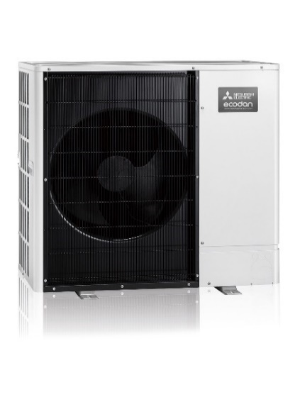
Ecodan Wärmepumpe: Innere Werte: Obwohl das Außenmodul in vielen Fällen gleich aussieht, sind die eingesetzten Verdichtertechnologien auf verschiedene Anwendungsfälle optimiert.

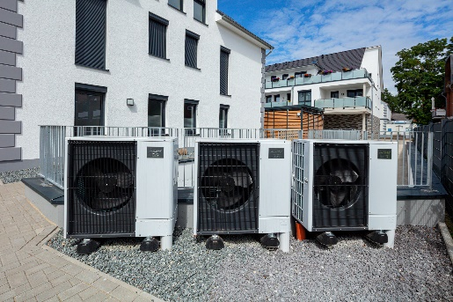
0Y3A8381: Das Ecodan System läßt sich zu einer Kaskade mit bis zu sechs Wärmepumpen für Immobilien mit großem Wärmebedarf, zum Beispiel in Mehrfamilienhäusern, zusammenschalten.

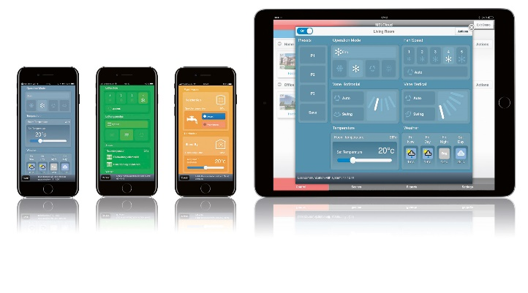
Steuerungen - MELCloud: Das optimierte MELCloud-Angebot für den Bereich „Cloudbasierte, systemübergreifende Regelung“ bildete einen weiteren Schwerpunkt der Messepräsentation.

Abbildung: Mitsubishi Electric
Datum: 06.09.2022

